Scolarité 3e cycle
Tél. : 0590 48 30 16
Fax : 0590 48 30 28

COMMENT REMPLIR LA FICHE D’INSCRIPTION
À LA SOUTENANCE DE MÉMOIRE-RéSCA EN MÉDECINE GÉNÉRALE

Date de soumission : ______

L’étudiant
- Nom et prénom
- Numéro de téléphone
- Adresse électronique

Semestre en cours | Novembre 201 ……... à Avril 201 ……...
Session envisagée |  | Octobre 201 ……...
 |  | Avril 201 ……...

En soumettant cette fiche d’inscription à la soutenance de RéSCA, je certifie qu’elle a bien été validée par mon directeur de mémoire avant soumission.

Le Directeur de RéSCA
Nom et prénom :
Fonction :  Numéro de téléphone :  Adresse électronique : | Signature

TITRE DU RéSCA
Renseignez ici le titre de votre RéSCA. À l’appréciation de l’auteur, il doit être clair, précis, et concis, mais laisser deviner de quoi vous allez parler.

BREF ÉNONCÉ DE LA SITUATION CLINIQUE
Bref énoncé de la situation clinique (trois phrases au total) démontrant qu’il s’agit d’une situation de soins primaires et d’une situation complexe car faisant intervenir plusieurs champs de la médecine générale : biomédical, social, psycho-relationnel, administratif, éthique et/ou réglementaire.

PROBLÉMATIQUES SOULEVÉES PAR LA SITUATION
Bref énoncé des problématiques soulevées par la situation (trois à quatre).

QUESTIONS DE RECHERCHE
Bref énoncé des questions spécifiques et pratiques auxquelles on doit répondre pour faire face à de telles problématiques : objectifs d’apprentissage (une problématique → une ou plusieurs questions).

MOYENS D’APPRENTISSAGE
Recherche bibliographique :
- Recherche bibliographique : brève démonstration de recherche bibliographique en rapport avec les questions posées : une référence par question de recherche, en sélectionnant les références de niveau de preuve le plus élevé, au format Vancouver.

Recherche complémentaire (facultatif) :
- Recherche complémentaire (facultatif) : éventuellement, si vous souhaitez développer cette recherche en interrogeant vos pairs (avis de personnes ressources, échange de pratique, entretien(s) avec des médecins généralistes sur le mode qualitatif), précisez très brièvement ici la méthode que vous emploierez.

COMPÉTENCES DÉVELOPPÉES
Brève présentation des compétences développées au terme de la recherche, conformément à la classification présentée en annexe de ce formulaire de soumission (problématique → question → recherche → compétence).

ÉTHIQUE
L’objectif est ici de s’assurer que votre projet tient compte des diverses mesures visant à respecter la protection des personnes participantes.
Votre mémoire-RéSCA ne doit pas permettre d’identifier la ou les personnes impliquées dans la situation clinique objet de ce mémoire. De plus, il est fortement recommandé d’obtenir l’accord de cette ou de ces personnes pour utiliser leurs données personnelles. À toutes fins utiles, un formulaire de consentement vous est proposé en annexe. Vous devrez en assurer la conservation pour une durée d’au minimum 10 ans.
Si une soumission à un comité d’éthique, un CPP ou à la CNIL s’avère nécessaire, le Département de Médecine Générale s’engage à vous accompagner dans toutes les démarches réglementaires.

Je certifie que la ou les personnes dont la situation clinique fait l’objet de ce mémoire-RéSCA ont bien consenti à l’utilisation de leurs données personnelles (cochez la case).
Si recherche complémentaire, votre travail soulève-t-il un questionnement éthique, juridique ou réglementaire ?

Nécessite-t-il d’être soumis à l’avis d’un comité d’éthique, d’un CPP ou de la CNIL ?

PUBLICATION
Si la publication d’un article à partir de votre mémoire est envisageable, le Département de Médecine Générale s’engage à vous accompagner dans la rédaction de cette publication. Toute publication tirée d’un mémoire ayant été réalisé avec l’aide d’un ou plusieurs membres du Département de Médecine Générale doit faire apparaitre ce ou ces membres en co-auteurs.

La publication d’un article à partir de ce RéSCA est-elle envisageable ?

Le cas échéant, acceptez-vous que le département de médecine générale publie votre RéSCA dans le recueil des meilleurs RéSCA ?

Le Coordonnateur du Diplôme d’Études Spécialisées de Médecine Générale
Avis Favorable |  | Signature et Observations
Avis Défavorable

ANNEXES
Les compétences du médecin généraliste
Groupe certification du Collège National des Généralistes Enseignants

Valider son DES de médecine générale, c’est faire la preuve de l’acquisition de compétences dans cette discipline.
Les différents travaux universitaires sur la médecine générale ont conduit un groupe de certification de la discipline à proposer une liste de compétences à acquérir pour exercer la médecine générale. C’est cette version qui servira de base à votre démarche d’acquisition de compétences.

Pour exercer sa spécialité, le généraliste applique ses compétences dans trois champs d’activité :
- la démarche clinique,
- la communication avec les patients,
- la gestion du cabinet médical.

Comme discipline scientifique centrée sur la personne, trois dimensions spécifiques sont fondamentales :
- Contextuelle : le contexte de la personne, la famille, la communauté et la culture.
- Comportementale : les capacités professionnelles du médecin, ses valeurs et son éthique.
- Scientifique : l’approche critique basée sur la recherche et son maintien par une formation continue et une amélioration de la qualité.

L’interrelation entre les compétences fondamentales, les champs d’activité et les dimensions spécifiques caractérise la discipline et souligne la complexité de cette spécialité.

Cette interrelation complexe des compétences fondamentales doit servir de guide de formation, de recherche et d’amélioration de la qualité.

Les compétences en médecine générale

  - Adapter son raisonnement et ses décisions au contexte des soins primaires pour résoudre efficacement des problèmes de santé :

    - gérer successivement ou simultanément des problèmes de santé multiples et divers (problème aigus /chroniques, population non sélectionnée)
    - tenir compte de la faible prévalence des pathologies caractérisées et du stade souvent précoce des maladies
    - adopter une approche centrée sur la personne pour une prise en charge globale bio-psycho-sociale, dans le cadre d’une démarche EBM

Prendre une décision adaptée en situation d’incertitude / d’urgence

  - Exécuter avec sécurité les gestes techniques les plus fréquents et utiles en médecine générale ambulatoire

  - Communiquer de façon appropriée avec le patient et son entourage (mener un entretien, informer, négocier, tenir compte de ses émotions et de celles du patient…)

  - Éduquer le patient à la gestion de sa santé et de sa maladie

  - Entreprendre des actions de santé publique et communautaire (prévention, dépistage, recueil épidémiologique, participation à une recherche)

Travailler en équipe et/ou en réseau lors de situations complexes, aigues et chroniques, coordonner les soins autour du patient (addictions, fin de vie, maintien à domicile…)

  - Assurer le suivi au long cours et la continuité des soins lors des problèmes et pathologies les plus fréquentes en médecine générale (enfants et adolescents, les femmes, les hommes, les personnes âgées…)

  - Appliquer les dispositions réglementaires dans le respect des valeurs éthiques (dispositions médico-légales, médico-administratives, déontologiques)

  - Assurer la gestion de l’entreprise médicale (fiscalité, comptabilité, organisation, informatique, dossier médical…)

  - Entretenir ses compétences : évaluer sa pratique, organiser et maintenir sa formation professionnelle

La marguerite des compétences

Ces compétences sont reprises et simplifiées dans le schéma « marguerite » ci-dessous :

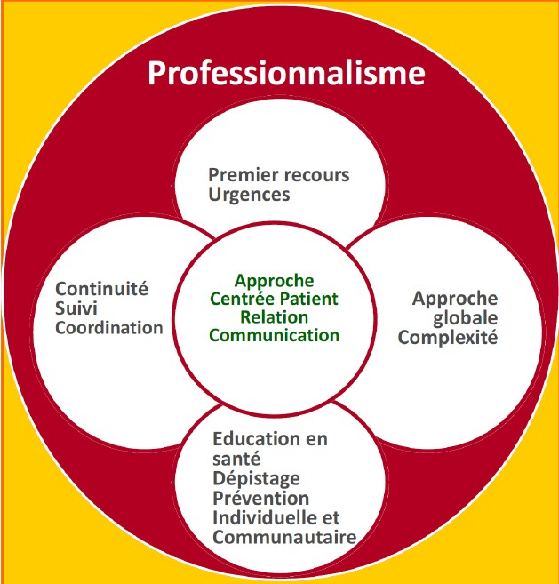

Formulaire de consentement
-
Mémoire de diplôme d’études spécialisées en médecine générale
Je soussigné(e) ............................................................................... ci-après nommé « patient »,
Atteste que M. ………………………………………………………………………….. ci-après nommé « directeur »,
Et M. ……………………………………………………………….…………………………. ci-après nommé « étudiant »,
M’ont informé que les données issues de mon dossier médical pourraient être utilisées afin de réaliser un mémoire de diplôme d’études spécialisées en médecine générale,
Et que j’accepte librement l’utilisation de ces données.

- Je certifie que l’information qui m’a été délivrée était claire et complète.
□ Oui
□ Non

- Je comprends que les données me concernant et utilisées dans le cadre de mémoire ne peuvent faire l’objet d’aucune autre utilisation sans mon consentement.
□ Oui
□ Non

- Je comprends que je peux refuser que certaines de mes données soient utilisées dans le cadre de ce mémoire, en le spécifiant au directeur ou à l’étudiant.
□ Oui
□ Non

- Je comprends que je peux exercer à tout moment mon droit d’accès, de rectification et d’opposition aux données utilisées dans ce mémoire, en sollicitant le directeur ou l’étudiant.
□ Oui
□ Non

- Je comprends que ce mémoire ne fera en aucun cas apparaitre mes nom, prénom, date de naissance, adresse, ou toute autre donnée permettant directement de m’identifier.
□ Oui
□ Non

À ………………………
Le ….....................

Signature du patient Signature du Directeur Signature de l’étudiant

